Диаграммы BPMN
Диаграмма BPMN (Business Process Model and Notation) — это визуальный инструмент, который используется для моделирования и управления бизнес-процессами. В нашем приложении BPMN диаграммы служат основой для описания и оптимизации рабочих процессов, позволяя пользователям легко визуализировать последовательность действий, роли и взаимодействия между участниками.
Рассмотрим на примере процесса "Отбор проб готовой продукции".
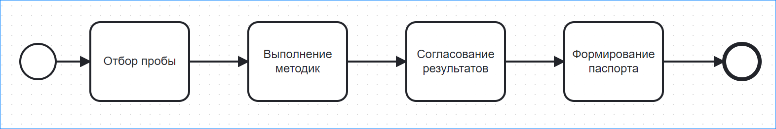
Первой задачей процесса будет "Отбор проб". По окончанию выполнения задачи будет доступна к выполнению следующая задача "Выполнение методик". Рассматриваема диаграмма линейная и задачи выполняются последовательно.
Выполнение задач быть последовательным как на диаграмме выше или иметь ветвления в зависимости от условий.
Все это настраивается во встроенном редакторе диаграмм процесса.
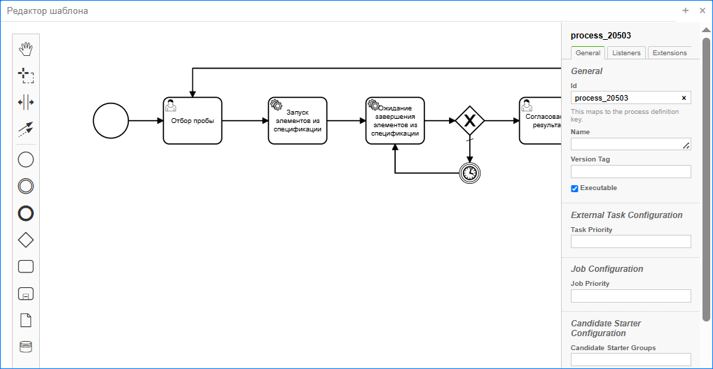

Настройка формул груви groovy

LIMS. Настройка формулы учитывать срок проверки и срок квалификации.
Процесс приемки оборудования
В Формулу подставляются значение параметров "Учитывать срок поверки" тип "Флаг" и "Дата следующей поверки" тип "Дата".
Если все условия выполнены, значение из параметра подставляется в счетчик.
Общий вид формулы:
{(parameter_id_"Дата следующей поверки" !=null)&&(parameter_id_"Учитывать срок поверки" != null)&&(execution.getVariable('parameter_id_"Учитывать срок поверки"') == true)}

Для каждой ветки диаграммы необходимо указать свои id параметров.
Если не одно условие не выполнено, процесс использует ветку по умолчанию. Необходимо обязательно добавить такую ветку в диаграмму.
Пример добавления формулы в ветку "Срок поверки".


